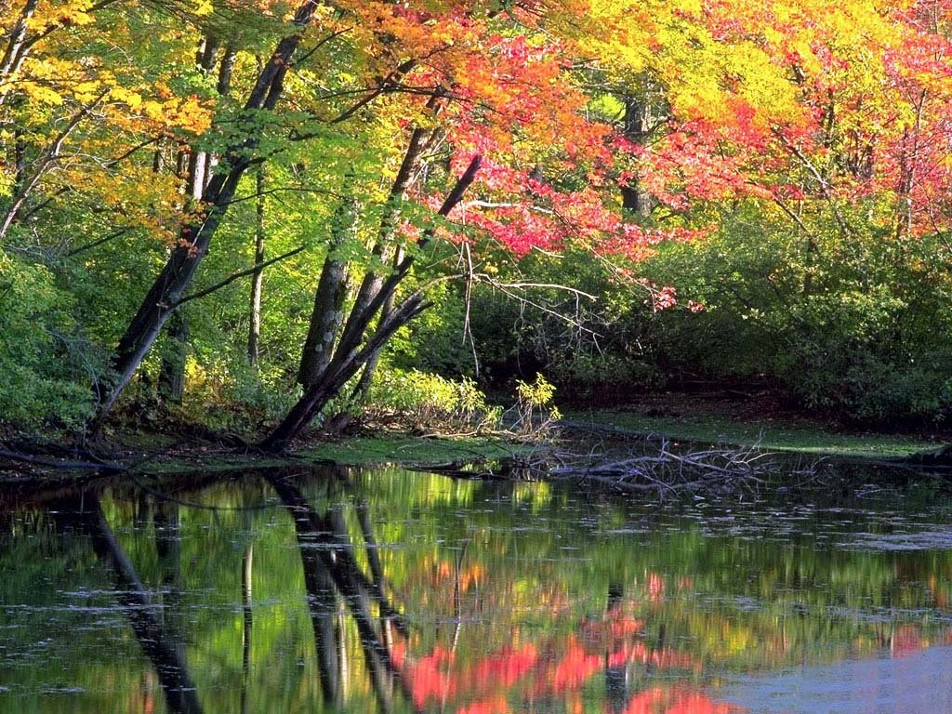

DECLARATION DE BOISEMENT ou REBOISEMENT

Présentée en application des articles L 126-1, L 126-2 et R 126-1 du Code rural

COMMUNE…………………………………………………

DESIGNATION DU PROPRIETAIRE

Nom, Prénom (1) : ……………………………………………………………………………………..

Adresse : ……………………………………………………………………………………………….

Code Postal :……………………………… Ville : …………………………………………………...

Tél : ………………………………………………Mail :…………………………@...........................

Personne à contacter pour une visite sur le terrain, si différente du demandeur :

Nom, Prénom (1) : ……………………………………………………………………………………

Adresse : ………………………………………………………………………………………………

Code Postal :……………………………… Ville : ………………………………………………….

Tél : ………………………………………………Mail :…………………………@...........................
---------------------------------------------------------------------------------------------------------------------------
- pour les particuliers préciser le prénom usuel – pour les sociétés faire suivre du nom et de la qualité du signataire – pour les communes préciser le nom de la commune, suivi du nom du Maire.

La déclaration concerne (cocher la case utile) :

 plantation ou semis d’essences forestières sur des parcelles non boisées

 plantation ou semis d’essences forestières sur des parcelles déjà boisées

 reconstitution d’un boisement après coupe rase

 plantation « d’arbres de Noël »

Demande à adresser à Monsieur le Président du Conseil départemental du Territoire de Belfort
Hôtel du département
Place de la Révolution Française
Direction de l’agriculture et de l’environnement
90000 BELFORT

SITUATION DU BOISEMENT PROJETE

Lieu du boisement : ………………………………………………………………………………………
Propriétaire : ………………………………………………………………………………………………

DESIGNATION CADASTRALE DE LA (OU DES) PARCELLE(S) A BOISER

Section | Numéro | Lieu-dit | Superficie
Section | Numéro | Lieu-dit | Totale | A boiser
Section | Numéro | Lieu-dit | ha a ca | ha a ca

TRAVAUX ENVISAGES

 Nature actuelle de la (ou des) parcelle(s) si parcelle cultivée(s), préciser nom-prénom de l’exploitant : ……………………………………………………………………………………………………
…………………………………………………………………………………………………………
 Essence(s) utilisée(s) pour le boisement (si plusieurs essences, indiquer leurs proportions) : ………………………………………………………………………………………………………………….
………………………………………………………………………………………………………………….
 Distance de la plantation par rapport aux fonds voisins : …………………………………………
………………………………………………………………………………………………………………….
………………………………………………………………………………………………………………….
 Densité des plants :………………………………Hauteur du peuplement final : ………………..

 Date envisagée de début des travaux :………………………………………………………………

 Souhaitez-vous : - soumettre la (ou les) parcelles(s) dans un plan simple de gestion ?  oui  non

- soumettre la (ou les) parcelles(s) au Régime forestiers ?  oui  non

ENVIRONNEMENT IMMEDIAT DE LA (OU DES) PARCELLES(S)

- A proximité de la (ou des) parcelle(s) se trouve :

  Rivière (à préciser)……………………………… Source  Plan d’eau  Fossé
 
 Habitation   Construction autre qu’habitation (à préciser)…………………….
 
  Voirie de circulation ………………………………………………………………………………….
…………………………………………………………………………………………………………………..
(préciser : Route nationale, Route départementale, Chemin rural, Voie communale, Chemin d’Associations foncières….)

  Ligne électrique et/ou téléphonique ……………………………………………………………….
………………………………………………………………………………………………………………….
(préciser : opérateur – ligne électrique basse, moyenne ou haute)

 Autre (espace de loisirs, cimetière, monument historique …) ...................................…………
…………………………………………………………………………………………………………………..
☞ « contraintes réglementaires » (plan local d’urbanisme, Natura 2000, Parc naturel régional…) …………………………………………………………….
REBOISEMENT APRES COUPE RASE

☞ Année de la coupe rase : …………………………………………………………………………..

☞ Nature du (ou des) boisement(s) avant la coupe rase : ……………………………………….
…………………………………………………………………………………………………………………

 Parcelle(s) engagée(s) dans un Plan Simple de Gestion  Parcelle(s) soumise(s) au Régime forestier

LISTE DES PIECES A JOINDRE A LA DECLARATION

- Plan de situation, à l’échelle 1/25000ème
- Extrait de plan cadastral à jour, précisant l’emprise du projet (délivré par le Service départemental du cadastre)
- Titre de propriété
- Mandat des indivisaires, du (des) propriétaire(s) si autre que le demandeur

Fait à ……………………………………… le …………………………

Signature

NOTICE D’INFORMATION

Pourquoi une réglementation des boisements ?

L’objectif de la réglementation des boisements est de favoriser une meilleure répartition des terres entre les productions agricoles, la forêt, les espaces de nature ou de loisirs et les espaces en milieu rural.

Quand devez-vous faire une déclaration ?

Toute personne qui souhaite planter, replanter ou laisser une régénération naturelle s’installer, doit en faire la déclaration auprès du Conseil départemental.

Comment s’effectue l’instruction de votre déclaration ?

Pour instruire le projet de boisement, le Conseil départemental organise une visite du site concerné, à laquelle sont invités le représentant du CRPF ou le représentant de l’ONF, le Maire de la commune concernée et le représentant de la Chambre interdépartementale d’Agriculture Doubs-Territoire de Belfort.
Dans les 3 mois, le demandeur recevra notification de la décision prise par le Président du Conseil départemental sur le projet de boisement.

Devez-vous faire une déclaration pour une culture « arbres de Noël » ?

Un producteur de sapins de Noël est tenu de faire une déclaration annuelle auprès du Conseil départemental. (article L 126-1 du Code rural)

Quels risques encourez-vous si vous réalisez un boisement sans déclaration ?

Le Code rural prévoit des sanctions si un boisement est réalisé sans déclaration ou si les conditions fixées par le Conseil départemental ne sont pas respectées. (articles R 126-9 et R 126-10 du Code rural)

Renseignements

Conseil départemental du Territoire de Belfort Jean-Paul Granger
Direction de l’agriculture et de l’environnement Tél : 03.84.90.93.41
Mail : jean-paul.granger@territoiredebelfort.fr

Cadre réservé à l’Administration

COMPTE RENDU DE RECONNAISSANCE DE LA DELEGATION TERRAIN

Du ……………………………………… Commune ………………………………………………

Propriétaire : …………………………………………………………………………………………

DESIGNATION CADASTRALE DE LA (OU DES) PARCELLE(S) A BOISER

Section | Numéro | Lieu-dit | Superficie
Section | Numéro | Lieu-dit | Totale | A boiser
Section | Numéro | Lieu-dit | ha a ca | ha a ca

 Commune ayant édicté une réglementation des boisements :
N° et date de l’Arrêté : ………………………………………………………………………………
Parcelle(s) située(s) en zone de boisement :  Réglementée  Interdite  Libre

ou  commune concernée par les dispositions conservatoires prises par le Conseil départemental

 Essence(s) utilisée(s) pour le boisement (si plusieurs essences, indiquer leurs proportions) : ………………………………………………………………………………………………………………….
………………………………………………………………………………………………………………….
 Nature actuelle de la (ou des) parcelles(s) (si parcelles cultivée(s), préciser nom-prénom de l’exploitant) : ………………………………………………………………………………………………….
………………………………………………………………………………………………………………….
 Nature des parcelles voisines : …………………………………………………….………………..

AVIS DES MEMBRES DE LA DELEGATION TERRAIN

- Avis sur le projet : ………………………………………………………………………………………………………………………………………………………………………………………………………………………………………………………………………………………………………………………………………………………………………………………………………………………………………………………………………………………………………………………………………………………………...

 Essence(s) approuvée(s) par les membres de la délégation :  oui  non
si non, essence(s) conseillée(s) : ………………………………………………………………….

 Avis sur les distances à respecter par rapport aux parcelles voisines : ..................................
………………………………………………………………………………………………………….
………………………………………………………………………………………………………….

Liste des présents : .............................................................................................................................
…………………………………………………………………………………………………………………..……………………………………………………………………………………………………

